


OpenOffice.org 3.2
新機能ガイド ver 0.1

Copyright
The contents of this Documentation are subject to the Public Documentation License Version 1.0 (the "License"); you may only use this Documentation if you comply with the terms of this License. A copy of the License is available at http://www.openoffice.org/licenses/PDL.html

The Initial Writer of the Original Documentation is Makoto Takizawa Copyright (C). All Rights Reserved.

The Writer of Original Article in Appendix 2 is Ariel Constenla-Haile Copyright (C). All Rights Reserved.

目次
Copyright 2
新機能ガイド 4
概要 5
全般 5
起動速度の高速化 5
OpenDocument Format 形式の対応強化 5
Microsoft Office形式の対応強化 6
その他ファイル形式の対応強化・セキュリティ修正 6
フォントのサポート強化 7
国際・言語対応の強化 7
Writer ワードプロセッサー 7
Calc スプレッドシート 8
Impress プレゼンテーション 9
Base データベース 9
Draw 図形描画 9
Math 数式エディタ 10
テーブル関数の変更 11
Writer関数 11
Calc関数 11
Impress関数 11
Draw関数 12
アップグレードの注意事項 13
標準設定の保存 ODFバージョンの変更 13
Media Wiki形式の出力 13
Calc関数および値の扱いの変更 13
OpenOffice.org のロードマップ 14
ユーザーインターフェイス 14
動向 14
パフォーマンス 15
動向 15
その他機能 15
Writerの動向 15
Calcの動向 16
Impress/Drawの動向 16
Baseの動向 16
リファレンス 17
付録1 APIの変更 18
付録2 複数のバージョンを動作させる方法 19
インストール 19
EXEファイルの展開 19
MSI管理インストール 19
ユーザー設定 19
アンインストール 20

新機能ガイド
OpenOffice.org新機能ガイドでは、OpenOffice.org 3.2の新機能について説明します。このドキュメントは、OpenOffice.orgのアップグレードを検討中の方を対象としています。

 | 本ドキュメントは、OpenOffice.orgの利用者の皆様にアップグレード判断の参考となる情報を提供することを目的として、2009年12月11日現在の最新開発情報を元に作成しています。  本ドキュメントに記載されるいかなる情報も、アップグレードを奨励を目的としたものではありません。アップグレードに関する最終決定は、利用者様ご自身の判断でされますようお願い致します。  本ドキュメントへの情報・資料の掲載に関しては細心の注意を払っておりますが、正確性および完全性等について一切保証するものではありません。  本ドキュメントに含まれる情報もしくは内容を利用することで直接・間接的に生じた損失・損害に対し執筆者が一切責任を負わないことについて、利用者は本ドキュメントを利用することで同意したものとします。詳細はライセンスをご覧ください。

概要
OpenOffice.org は、世界で注目されているビジネスユーザーを対象とした統合 Office ソフトです。きれいなドキュメント、スプレッドシート、プレゼンテーションの作成、データベース管理をすばやく簡単に行えます。
2010年 1月にリリース予定の最新版の OpenOffice.org 3.2 では、標準ファイル形式として採用している国際規格ODFへの対応強化、グラフ機能の強化、Microsoft Office 2007形式をはじめとするファイル互換形式への対応強化、より効率よくドキュメント作成をするために起動速度の高速化、メニュー見直しなど、42件の機能追加、167件の機能強化、1200件以上の不具合修正を実施し、より使いやすくなりました。

全般

起動速度の高速化
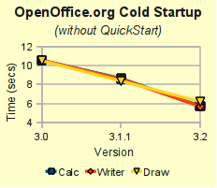図 1:起動速度グラフ
OpenOffice.org 3.2では、一年前にリリースしたOpenOffice.org 3.0と比べて起動速度が46%高速化しました。

 | この数値は、 OpenOffice.orgのクイック起動機能を無効にした場合です。クイック機能を使用するとより早く起動します。詳しくは、測定結果の詳細は、Perfomrance Report for Startupをご覧ください。

OpenDocument Format 形式の対応強化
OpenOffice.org では、今現在作成されているオフィス・ドキュメントおよび、これから作成されるドキュメントの相互運用性を確保するために国際標準規格ODF (OpenDocument Format for Office Applications)を標準ファイル形式として採用しています。

OpenOffice.org3.2では、下記の点を強化しています。
        - 数式の相互運用性を高めるため、OASIS ODFF/OpenFormula ODF1.2仕様により厳密に対応
        - ODFドキュメント整合性チェック 機能を追加
ドキュメント整合性チェックは、ODFドキュメントがODF仕様を準じているかを確認します。
        - Microsoft Office OLEオブジェクトサポート
今までMicrosoft Office 2007 SP2で出力したODFファイルに含まれるグラフなどOLEオブジェクトを表示することができませんでした。OpenOffice.org 3.2よりグラフなどのOLE オブジェクトを読み込み、表示できるようになりました。
ODF(OpenDocument Format for Office Applications)は、構造化情報標準促進協会（OASIS）[1]および、国際標準化機構（ISO）と国際電気標準会議（IEC）[2]の合同技術委員会 ISO/IEC JTC 1/SC 34 によって、ISO/IEC 26300 として標準規格に認定されています。
[1]http://www.oasis-open.org/committees/tc_home.php?wg_abbrev=office
[2]http://www.iso.org/iso/iso_catalogue/catalogue_tc/catalogue_detail.htm?csnumber=43485
標準保存ファイル形式および 保存バージョンは、オプション設定(ツール->オプション)の「標準のファイル形式とODF設定(読み込み/保存->全般)」で 設定できます。初期設定は、「ODF 1.2拡張」です。

Microsoft Office形式の対応強化
        - パスワード付Microsoft Office 2007ファイルの読み込みサポート
パスワード設定されていないMicrosoft Office 2007ファイルの読み込みに加え、パスワード設定をしたファイルも読み込めるようになりました。
        - フォームコントロール、ピボットテーブルを含むMicrosoft Excel 2007の読み込みサポート
従来Microsoft Excel 2007のフォームコントロールなどを含むファイルを読み込んでもフォームコントロールは表示されることはありませんでした。OpenOffice.org 3.2より読み込み、表示することができるようになりました。
        - Microsoft Word/Excel 97/2000/XPファイル形式でパスワード保護付き保存をサポート
従来Microsoft Word/Excel 97/2000/XPファイル形式で保存するときには、パスワードを設定することができませんでした。OpenOffice.org3.2より、パスワードを設定できるようになりました。

その他ファイル形式の対応強化・セキュリティ修正
        - SYLKファイル形式の対応強化
エクスポートするときのセミコロンとダブルクォーテーションの埋め込む取り扱いを変更しました。SYLKファイル形式に書き込むとき、埋め込むダブルクォートを2重にしてもエスケープできない場合、セミコロンを2重にしてエスケープするようになりました。
        - ファイル自動認識機能を強化
AportisDoc形式およびPocketWord形式を自動的に判定し、ファイルの種類を選択せずに読み込めるようになりました。

フォントのサポート強化
        - OpenTypeフォント対応強化
TrueTypeフォントに加え、PostScriptベースのOpenTypeフォントの表示、PDF出力、印刷に使用できるようになりました。
        - Graphiteフォントサポート
拡張TrueTypeであるGraphiteフォントの表示に対応しました。

Graphiteフォントとは、SILインターナショナルの開発した高度な組版を実現するGraphiteシステム対応フォントです。
    - 国際・言語対応の強化
        - 日本語の氏名順に対応
OpenOffice.orgでは、氏名を名前、名字の順で扱っていましたが、日本の名字、名前の順で扱えるようになりました。
        - 多くの言語・地域に対応
Oromo_Ethiopia [om-ET],Uyghur_China [ug-CN], Ancient Greek [grc-GR], Somali_Somalia [so-SO], Sorbian, Lower [dsb-DE] and Upper [hsb-DE, Asturian_Spain [ast-ES], Yiddish_Israel [yi-IL], Arabic (Oman) [ar-OM], Sardinian_Italy [sc-IT, and Quechua (Ecuador) [qu-EC]

Writer ワードプロセッサー
        - Media wiki形式エクスポート機能削除
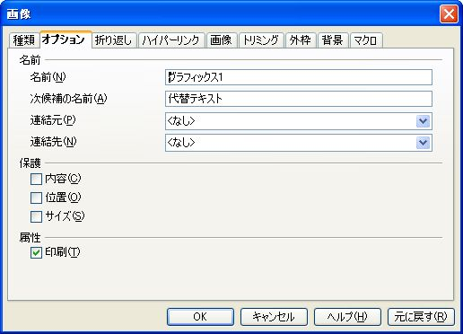図 2:代替テキスト
Media wiki形式のエクスポート機能をWiki Publisher 拡張機能と統合し、OpenOffice.org標準機能から削除しました。
        - 代替テキストに対応
オブジェクト（画像・枠・OLEオブジェクト）に代替テキストを設定できるようになりました。
        - ダイアログやメッセージの改良
テキストを表に変換するダイアログやオートコレクトのメッセージオプション設定のメッセージなどが変更し、それに従い機能改良しました。

Calc スプレッドシート
        - 新しいグラフの追加
線と原点、線と前のデータ系列の線の間が塗りつぶす「塗りつぶしレーダー」、 x軸, y軸に加えて3つ目の値を泡（バブル）の大きさとして表現する「バブルチャー ト」の二つのグラフを追加しました。
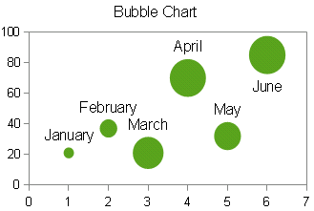図 3:バブルチャート
図 4:塗りつぶしレーダーグラフ
        - ユーザービリティの向上
グラフの全コンテキストメニュー、メニューを根本的に見直、書式設定ツールバーを追加、結合したセルに他の結合したセルの貼り付け、行や列の挿入や削除、複数のセルを同時に参照方式の切り替えや選択して外枠を設定することが出きるようになり、今まで以上に効率的に作業が出きるようになりました。
        - ソート（並べ替え）機能強化
並べ替え時の「並べ替え範囲」ダイアログの追加し、列を選択して「並べ替え」を実行したとき、隣の列が空白セルでない場合、「並べ替え範囲」ダイアログが表示し、並べ替えの範囲を広げるかの選択が出きます。また標準ツールバーの「昇順」または「降順」ボタンをクリックして並び替えを行った場合にも、セルの書式設定もデータと共に並び替えられるようになりました。
        - 標準フィルタの機能追加
設定可能な条件数が3個から8個へ追加し、フィルタ条件の「関係」で「...を含む」「...を含まない」「...で始まる」「...以外で始まる」「...で終わる」「...以外で終わる」が追加しました。
        - 隠しセルの値や無効な値の扱いの改良
今まで隠しセルにあった値は、グラフで使用することが出来ませんでした。また、空白のセルや文字などグラフを作成する上で有効でない値がセルで設定されて いる場合は、値がない物として扱われていました。これによりグラフが途切れたりすることがありました。この機能により0として扱うのか、無視するのかなど を選択できる様になり、セルの選択範囲に無効な値がある場合でも連続したグラフを作成することが出来るようになりました。
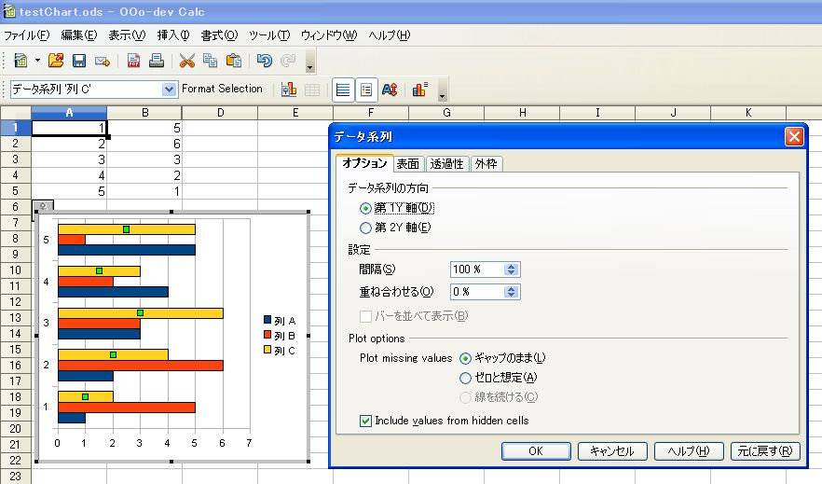図 5:欠陥値の扱いの改良

        - 数値文字列の扱いの改良
式を解釈するときに、変換が可能な場合は数値文字列を数値に変換し、変換が不可能な場合は”#VALUE! ”を返すように変更しました。
（例）
3.1の場合:="12345"+0 →12345,="12345.6"+0 → 12345.6
3.2の場合: ="12345"+0 →12345 ="12345.6"+0 →#VALUE!
        - セル内での改行コードを文字コードとして保持
今まで、セル内の改行は、関数や式から参照する場合や他のアプリケーションにコピーする場合には、スペースに変換されていました。改行を文字コードで保持することで、改行を式や関数で利用できるようになりました。なお、改行文字は、CHAR(10)関数でも挿入可能です。

この変更は、全関数、式に影響します。

Impress プレゼンテーション
        - コメント機能追加
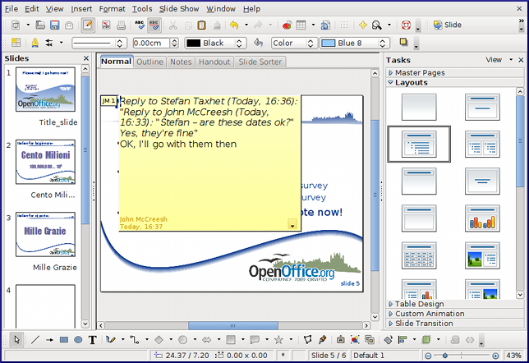図 6:ノート機能
プレゼンテーションに付箋紙を貼り付けられるようになりました。

Base データベース
        - ズーム機能に対応
        - クエリーのコピーが簡略化
        - コピーテーブルウィザードの強化

Draw 図形描画
        - コメント機能の追加
プレゼンテーションに付箋紙を貼り付けられるようになりました。

Math 数式エディタ
        - 操作性の向上
メニューをよりわかりやすい様に変更

テーブル関数の変更

Writer関数
変更はありません。

Calc関数
変更が行われています。今回変更された関数は、上位互換性です。従来のファイルは、今まで通り、使用いただけます。
関数 | 関数説明 | 内容
CONVERT_ADD(数値,元単位,変換後単位) | 設定ファイルの単位変換表に基づいて、数値の単位を変換します。 | 対応強化  単位変換表に単位を追加し、より多くの単位変換が可能になりました。  詳しくは、
HYPERLINK (アドレス,セルテキスト) | ハイパーリンクを作成します。 | 仕様変更  セルテキストが数値であるとき、数値で扱う様に変更しました。
NORMDIST(x,μ ,σ,モード) | 正規分布の値を返します。 | 仕様変更  引数4 モード:オプションに変更しました。省略された場合は、１（累積分布関数の値）が選択されます。
LOGNORMDIST (x,μ,σ,モード) | 対数正規分布の値を返します。 | 仕様変更  引数2：  引数3：  引数4 モード：オプションが追加しました。省略された場合は、１（累積分布関数の値）が選択されます。
UNICODE (日付文字列) | 文字列の最初のUnicode文字に対応するコード番号を返します。 | 追加
UNICHAR(数値) | コード番号に該当するUnicode文字を返します。 | 追加

Impress関数
関数に対応していません。

Draw関数
関数に対応していません。

アップグレードの注意事項

標準設定の保存 ODFバージョンの変更
OpenOffice.org 3.2からODFの標準設定の保存バージョンが「1.2」から「1.2拡張」に変更されます。OpenOffice.org 3.1と同じバージョン（ ODF 1.2 ）で保存したい場合は、インストール後、オプション設定(ツール->オプション)の「標準のファイル形式とODF設定(読み込み/保存->全般)」で設定してください。

Media Wiki形式の出力
OpenOffice.org 3.2からMedia Wikiのエクスポート機能が削除されます。そのため、Media Wiki形式で保存できません。OpenOffice.org 3.1と同様にMedia Wiki形式で保存したい場合は、Sun Wiki Publisher を利用ください。

Calc関数および値の扱いの変更
OpenOffice.org 3.2から文字列数値の扱い、文字列のあった場合の計算方法が変更されています。そのため、影響を受ける可能性があります。
- 文字列数値が計算対象に含まれる場合、従来自動的に除外して計算していましたが、3.2から数値変換し計算します。そのため、結果値が変わることがあります。
- 文字列(数値文字列以外)が計算対象に含まれている場合、従来自動的に除外して計算していましたが、3.2より、結果値が計算不可(#Value)になります。
- 従来、セル内での数式・関数を利用した場合、改行の代わりにスペースが返されていましたが、3.2から文字コードを返すようになります。そのため、スペースを意識した使用をしていた場合結果が変わる可能性があります。

OpenOffice.org のロードマップ
OpenOffice.org のリリース予定は下記の表の通りです。課題一覧によると、次期 3.3では、2009年12月13日現在 27件の機能追加、120件の機能強化、777件の不具合修正を予定しています。 最新情報は、課題データベース(IssueTrack)を参照ください。
表 1:リリース予定

ユーザーインターフェイス
OpenOffice.orgでは、2008年6月から開始したユーザー・エクスペリエンス・プロジェクトを中心にユーザービリティや生産性の向上などのため、ユーザーインターフェイスの改良を行っています。

動向
OpenOffice.orgでは、ユーザーのアンケートや利用データ、プロトタイプなどの情報を元に分析を行い、緩やかに開発し、OpenOffice.orgに成果を取り込んでいます。
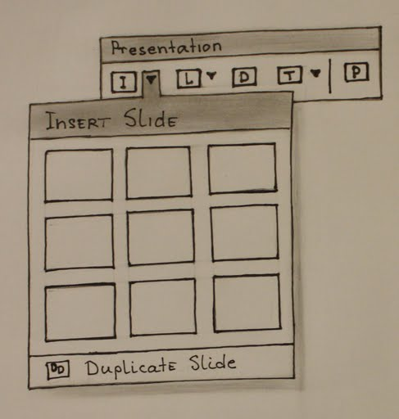図 7: スライド追加のモックアップ
OpenOffice.org3.2では、グラフ機能周辺を中心として、メニューなどが改善され、より少ない操作で、目的の操作ができるようになっています。
OpenOffice.org 3.3に向けて、引き続き各メニュー、ダイアログの改良を行っています。
特に目玉になるのは、従来の単純な印刷ダイアログから、印刷プレビューや詳細印刷設定ができる印刷ダイアログ改良(図8:印刷ダイアログ)、Impress周辺のナビゲーションなどの操作性、メニュー、ツールバー(図7:スライド追加のモックアップ)の改良開発です。（こちらをプレゼンテーションを参照ください。）
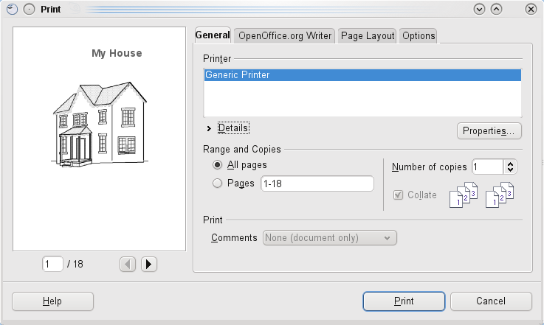図 8:新印刷ダイアログ
また、OpenOffice.org 3.3からは、ODF付きのアイコンへの変更を予定しています。(図8:変更予定のアイコン)
OpenOffice.org では、OpenOffice.org 4.0(リリース未定)をメインターゲットとして、今後もOpenOffice.orgの利便性、生産性の向上に向けて、改良をし続けます。

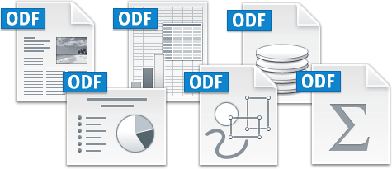図 9:変更予定のアイコン

パフォーマンス
OpenOffice.orgでは、パフォーマンス向上についての取り組みをパフォーマンスプロジェクトおよび各開発チームで行っています。

動向
OpenOffice.orgパフォーマンス向上に向けて各種パフォーマンス分析を行い、その結果を元に開発をしています。OpenOffice.org 3.0に比べ、OpenOffice.org 3.2では、 格段に、OpenOffice.orgをより効率的にご利用いただくことが出きるようになりました。現在、OpenOffice.org 3.3に向けて、パフォーマンスプロジェクトでは、設定関連や各アプリケーションの改良を実施しています。
最新の動向については、パフォーマンスプロジェクトおよび各プロジェクトをご覧ください。

その他機能

Writerの動向
Wirterでは、リリース時期は未定ですが、ファイルの読み込み、書き出し機能のパフォーマンスの向上、ユーザービリティ向上、メタデータサポート、箇条書きと番号付けの改良、CJK向け文字ユニット機能、文字数行数機能の改良、アクセシビリティの改良などに取り組んでいます。

Calcの動向
Calcでは、グラフ機能の強化、OASIS ODFへの対応強化、ファイル読み込み機能強化、ユーザービリティの強化、パフォーマンスの向上を中心として開発をしています。OpenOffice.org 3.2では、バブルチャートなどのグラフの追加やOffice Open XMLファイル形式への対応強化、各種機能改良により使いやすくなりました。
現在OpenOffice.org 3.3に向けて、グラフ中に図形描画オブジェクトをサポートする機能やPhonetic関数の開発が進められています。
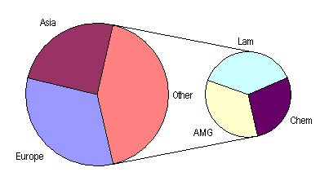図 10:補助円グラフ付き円グラフ
リリース時期は未定ですが、今後、等高線グラフ、補助円グラフ付き円グラフ、補助棒グラフ付き円グラフなどのグラフの追加、セル書式の拡張、MS Office Open XML読み込み機能強化などを予定しています。詳しくは、こちらのプレゼンテーションを参照ください。

Impress/Drawの動向
Impressでは、ファイル読み込み機能強化、ユーザービリティの強化、パフォーマンスの向上を中心として開発をしています。OpenOffice.org 3.2では、ノート機能が追加され、共同作業がしやすくなりました。
現在OpenOffice.org 3.3に向けて、パフォーマンスの向上、Office Open XMLファイル形式への対応強化、Bitmapファイル形式への対応強化などを実施しています。
図 11:Intelligent Groups（仕様書草案より)
リリース時期は未定ですが、今後、Intelligent Groups (MS Smart Artの様な機能)、SVG（スケーラブル ベクター グラフィックス）ファイル形式のサポートなどを予定しています。

Baseの動向
Baseでは、ユーザービリティの強化、レポート機能強化などを中心に開発しています。現在、OpenOffice.org 3.3 に向けて、SQL-Editorへの検索・置換機能追加、ベースエンジンをHSQLDB1.8から1.9へのアップグレードなどを実施しています。
なお、HSQLDB 1.9の新機能については、http://hsqldb.org/web/features190.html を参照ください。

リファレンス
    - OpenOffice.org
http://www.openoffice.org/
      - The OpenOffice.org Annual Conference
http://marketing.openoffice.org/conference/
      - OpenOffice.org 3.2 Beta New Features
http://www.openoffice.org/dev_docs/features/3.2/beta.html
      - OpenOffice.org Release note - OOO320_m6
http://development.openoffice.org/releases/OOO320_m6_snapshot.html
      - その他、各プロジェクトサイト、メーリングリストなど
    - OpenOffice.org Wiki
http://wiki.services.openoffice.org/wiki/
      - OpenOffice.org 3.2 Feature Freeze Testing
http://wiki.services.openoffice.org/wiki/JA/translation/Feature_Freeze_Testing_3.2
      - その他、各プロジェクトページ
    - OpenOffice.org 課題データベース
http://qa.openoffice.org/issues/
    - OpenOffice.org 関係者Blog
http://www.openoffice.org/editorial/blogs.html
    - OpenOffice.org performance improvements
http://katana.oooninja.com/w/openoffice.org/performance_improvements

付録1 APIの変更
OpenOffice.org 3.2関係するAPI変更のお知らせ一覧です。詳細は、EISの「API変更のお知らせ」を参照ください。

付録2 複数のバージョンを動作させる方法
一台のコンピューターに複数のバージョンのOpenOffice.orgを動作させるためのインストール方法です。

インストール
Windowsでは、管理者用インストールなどを呼ばれる方法でインストールします。この方法はすべてのmsiベースのインストーラーで利用できます。

EXEファイルの展開
OpenOffice.orgをダウンロードします。OpenOffice.orgで提供しているファイルは、EXE形式です。ダウンロードしたEXE形式をダブルクリックして、展開します。

MSI管理インストール
コマンドプロンプト（スタート->すべてのプログラム->アクセサリ）を起動します。
展開したフォルダに移動し、下記のコマンドを実行します。
> msiexec /a [MSIファイル]

msiexec は .msi ファイルを処理するプログラムです。 /a スイッチは管理者用インストールを意味します。インストーラが起動しますので、通常通りインストールします。

管理インストールでは、Microsoft Visual C++ ランタイムがインストールされません。インストールされていない場合には、Microsoftのサイトから入手して、別途インストールしてください。

ユーザー設定
OpenOffice.orgのユーザー設定の保存場所を変更します。テキストエディタで[インストールフォルダ\program\bootstrap.ini] を開きます。
以下のエントリーを任意の場所に変更します。
UserInstallation=$SYSUSERCONFIG/OpenOffice.org/3

通常のインストールと異なり同じ Windows マシンを使用しているユーザー全員で設定ファイルを共有します。注意してください。

アンインストール
インストールフォルダおよびユーザー設定フォルダを削除します。

